2018年02月27日陆春花的初中物理组卷

一．选择题（共5小题）
1．如右图所示，水平台面由同种材料制成，粗糙程度均匀，在它上面放着质量为m₁的木块，将木块用轻绳跨过定滑轮与质量为m₂的钩码相连。木块在平行于台面的轻绳的拉力作用下做匀速直线运动，运动一段时间，钩码触地后立即静止，木块继续滑动一段距离停在台面上。绳重、轮与轴的摩擦均忽略不计，下列说法中正确的是（ ）
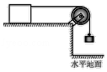
A．钩码触地后木块继续滑动的过程中，木块的动能保持不变
B．木块匀速运动的过程中，木块和钩码所受的重力都不做功
C．木块匀速运动的过程中，木块的机械能越来越大
D．钩码触地后木块继续滑动的过程中，木块所受摩擦力大小为m₂g
2．如图所示是小球从高处下落到水平地面不断弹起的过程中，每隔相等时间曝光一次所得到的 照片，小球在 1、2 位置的高度一样．下面说法正确的是（ ）
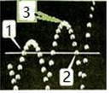
A．小球运动时先后经过 1、3、2 三个位置
B．小球在 1、2 位置的动能相同，且机械能大小相同
C．小球在 1、2 位置的重力势能相同，且机械能大小也相同
D．小球在 1 位置的动能、机械能比 2 位置都小
3．如图所示，游乐场的过山车从高处无动力向下运行的过程中（ ）
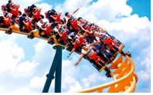
A．机械能逐渐增大 B．弹性势能转化为动能
C．重力势能转化为动能 D．重力势能逐渐增大
4．12月6日CBA辽京大战，比赛结束前1分05秒，郭艾伦打成关键2+1，为辽宁队取得6连胜定下基调．篮球出手后划过一条漂亮的弧线落入篮筐，球的轨迹如图中虚线所示，从篮球出手到落入篮筐的过程中，篮球的重力势能（ ）
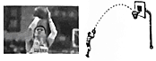
A．一直增大 B．一直减小 C．先减小后增大 D．先增大后减小
5．如图所示，将摆球从A点静止释放，摆球在A、C两点间来回摆动，B为最低点，不计空气阻力，下列说法不正确的是（ ）
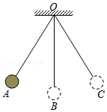
A．从A点到B点，摆球的重力势能转化为动能
B．从B点到C点，摆球的动能转化为重力势能
C．摆球在B点的动能最大
D．摆球在C点的机械能最小

二．填空题（共2小题）
6．如图是皮球落地后弹跳过程中，每隔相等时间曝光一次所拍摄的照片．A、B是同一高度的两点，则A点的重力势能 B点的重力势能（大于/小于/等于）；A点的机械能 B点的机械能（大于/小于/等于）；A点的速度 B点的速度（大于/小于/等于）．
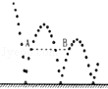
7．如图是人造地球卫星的轨道示意图．卫星在大气层外运行，不受空气阻力，可视为只有动能和势能的转化，因此机械能 ．卫星在远地点时 最大（选填“动能”或“势能”，下同）；从远地点向近地点运动时，它的势能减小、 能增大，速度也就增大．
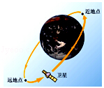

三．实验探究题（共1小题）
8．探究“物体动能的大小与哪些因素有关”的实验中，让小车从斜而上由静止释放，小车下滑后撞击斜面底端的木块．请回答下列问题：
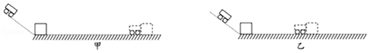
（1）小车进入水平面时的动能是由 转化来的，实验时通过比较 来判断动能大小．
（2）让一小车从斜面不同高度由静止将放，如图甲、乙所示，是探究动能大小与 的关系，得出的结论是： ．
（3）实验中若使用的木块质量较大，为确保实验仍有较明显的现象，有很多种方法．请答一种方法： ．
一些物体的动能
行走的牛 | 约60J
跑百米的运动员 | 约3×10²J
飞行的步枪子弹 | 约5×10⁸J
（4）小希通过实验探究发现质量和速度都是影响动能大小的因素，得出实验结论后，又提出了新的问题：物体的质量和速度对物体动能的影响一样大吗？小希查阅了相关资料，收集了一些物体的动能（如表所示），结合生活经验分析表中数据，你认为在“质量”和“速度”这两个因素中，对物体动能影响较大的是 ．

2018年02月27日陆春花的初中物理组卷
参考答案

一．选择题（共5小题）
1．D；2．D；3．C；4．D；5．D；

二．填空题（共2小题）
6．等于；大于；大于；7．守恒；势能；动；

三．实验探究题（共1小题）
8．重力势能；木块被推动的距离；速度；当物体质量一定时，物体速度越大，动能越大；增大小车下滑的高度（或减小接触面粗糙程度的方法来减小摩擦力）；速度；

